# **在月流水6000W的项目怎么做活动（6）**

作者：[蜂鸣](http://gad.qq.com/user/index?id=46536)

链接：<http://gad.qq.com/article/detail/43317>

## **活动的详细制定工作--活动形式规划（收集兑换）**

简单去理解活跃活动，就是不通过充值亦可完成活动条件的活动。提到活跃活动几乎90%的都是目标奖励和收集兑换。而收集兑换几乎所有游戏都有那么1~N个。在《王者荣耀》中出现频繁如下：

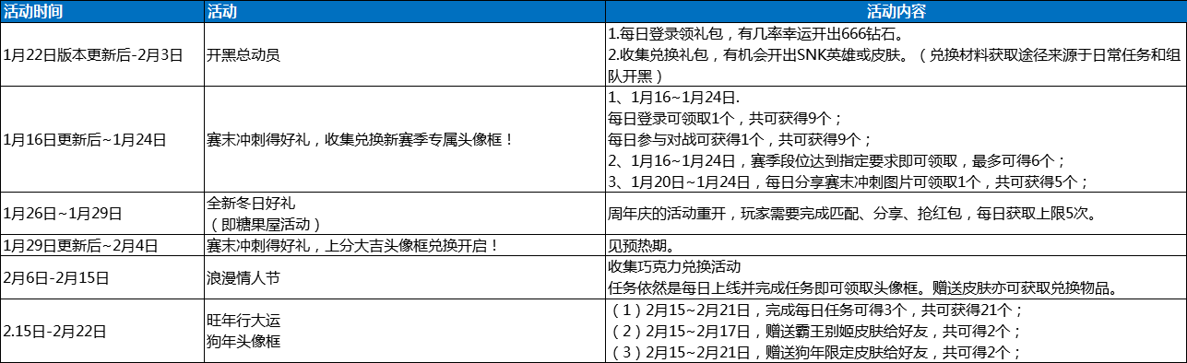

那么这类活动的设定目的是什么？必然是让玩家留下来。即游戏的整体DAU稳定甚至变高。但是还有一个其他目的那就是熟悉新的内容和玩法，改变玩家在长草期的乏味感。

先说活跃活动，下面的内容几乎包含了决大部分活跃类活动的信息，也是大家需求中常见的内容。大致列举了一些在表中。

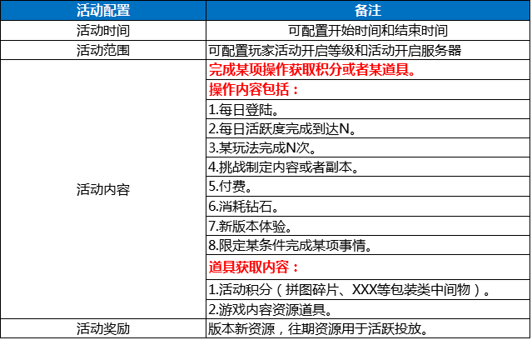

     而之所以说收集兑换活动，是因为这个兑换活动在活跃活动中只是增加了一个中间途径，比如完成每日登陆和进度奖励后不会直接获取C，而是需要收集一定数量的A和B去兑换。恰恰是这一个小小的途径，也有了下面的这些优点：

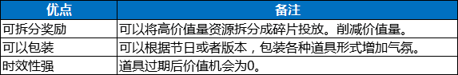

拿《王者荣耀》的赛末兑换头像框的活动举例。规则如下：如果我们考虑收集兑换是xA+yB+...=zC的等式。那这里19:1兑换头像框就是19A=B的简单规则。介绍完了简单规则，继续回归到条件的设置，大致如下图：

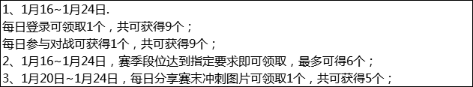

      几乎99%的游戏收集活动都是在前4项。至于条件怎么安排就要看需求和目的，比如遇上节日放假，怕留存下降，通过每日登陆奖励来保证玩家每日的账号激活。新出的玩法或者旧玩法通过修改后玩家参与度低，通过活动的刺激，来让玩家多体验，一来培养玩家的习惯，二来可以收集更多玩家不参与的原因，分析修改。当然单纯的强制玩家参与某无聊玩法是纯粹的浪费玩家时间的无意义行为。而后续的3和4出现频率不高，但是3多在开服活动时期出现，而4多在快餐游戏出现。但是3和4从效果和目的来分析更偏向充值付费。6其实可以单独拿出来当玩法或者新的活动形式。而5则只有部分游戏做，更多受开发限制。

既然条件已经选好，那么下一步就是控制资源了。而在资源的分配中我常把资源分为两类，一类是中间用于收集积累的收集类资源和作为最终奖励的兑换类资源两种资源类型。

收集类资源在收集兑换中其实是核心，这个简简单单的中间产物只要进行包装几乎可以实现不同的效果，仅仅是一个ICON或者名称就可让其有节日的气氛，比如《楚留香》的新年集字活动，《王者荣耀》的情人节巧克力。中间道具赋予它们不同的涵义。所以**收集类资源的优点之一就是可包装**。

而兑换类资源便是奖励内容的配置。这里更多的告诉玩家如何做兑换。**收集类资源道具本身不存在价值量**，可是当它存在交易时，便产生了价值。比如下图：

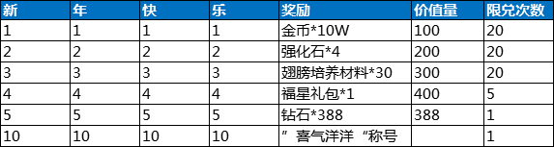

这是一个非固定类型产出的兑换活动，数值为了直观被修改过。假设每个字的产出概率相等。那么一个字明显就是25钻石。这样你就可以明确限制日常产出，但是也要考虑到核心奖励，比如这个称号，如果每天固定产出4个字各产2个，那么需要5天才能兑换。也间接的告诉玩家要在活动期间内完成至少5天的全部任务。而多余的材料或者材料不够的情况下，才会考虑资源。就和王者的玫瑰花回收类似，剩余玫瑰花可1玫瑰兑换铭文碎片*100。

在设置兑换活动中。如果每个字的产出概率不相同呢？这里依然可根据概率算出价值量。只要更加上图中新年快乐四个字累计等于100钻石，那么结果就如下图：

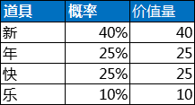

 这里肯定很多人会出于以为，为什么要反向定价值。答案就是投放，当你知道了每一个字的价值量时，那么你也就变相的知道了每日产出数量和节奏。当然真正的活动制定方式也会有人先确定单字价值，然后去更改奖励。而我更习惯先去制定奖励目标。然后补充过程来保证结果正确的。

最后，讲一下在做集字兑换中经常犯的错误。

1. 不考虑新增，获取途径不设置特殊情况。比如：上述活动为1月1日-1月10日全部区服所有玩家的集字兑换活动，因为获取核心内容需要至少5天，那么1月7日之后新增的玩家将无法获得核心奖励。这类情况在众多知名游戏屡见不鲜。因为活跃活动日常产出不高，既然新增玩家很想要，付出一点点代价获取，还会获得一个留存。而那些计划活动后续重开的又要去考虑到老玩家已经获取。还白白浪费了留住新玩家的机会。所以何尝不将兑换物伴随上架商店。

2. 不考虑限制，兑换/获取不做限制。其中当然首要目标是防刷，其实第二就是控制产出，控制文字的产出，控制资源的产出。及时对自己设计方案和计算足够自信也不要去做无限兑换。只有从获取源头做好控制才能稳定运营。不然出现玩家获取超出预期的兑换类资源或者玩家在一日内获取所有材料将兑换页面资源兑换一空，都将会是一个被吊起来做学习样本的例子。

3.活跃活动的目的。当很多人真的关注活跃活动的数据时，你会发现他对留存的影响真的很难去预估，甚至有活动和没活动的留存似乎并不会有太大变化。那么活跃活动到底真的可以拉取留存，提升活跃吗？是真的可以提升活跃留存！在活动本身没有问题的情况下，其实活跃活动更多的提供跟活跃用户的活动，所以简单来说就是去培养用户习惯，也就是我们常说的斯金纳箱。也要告诉大家一个活跃活动的数据分析误区，就是千万不要拿第一次的数据将结论拍死。